İSTANBUL BİLGİ ÜNİVERSİTESİ
YAZLIK, KIŞLIK KIYAFET, HEDİYE ÇEKİ VE AYAKKABI ALIMI

Amacı: İstanbul Bilgi Üniversitesi’nde birimlerden kıyafet taleplerinin en kısa sürede karşılanmasını içermektedir:
İşin başlama ve bitiş tarihleri: Kasım 2018 – Aralık 2019

Şartnamede;
- İstanbul Bilgi Üniversitesi – BİLGİ,
- İstanbul Bilgi Üniversitesi, Teknik ve İdari İşler birimidir.
- Satın alınması yapılacak iş, ÜRÜN
- ÜRÜN’e ilgili teklif veren kuruluş, (FİRMA)
olarak anılacaktır.

ÖN KOŞULLAR
- Ürün’e ilişkin ilgili birim Teknik ve İdari İşler Birimi’dir. Ürün faturası irsaliyesi ile tam ve eksiksiz olarak BİLGİ yetkilisine teslim tutanağı ile teslim edilecektir.
- FİRMA, resmi teklifinde belirtmiş olduğu Ürün fiyatları haricinde başka hiçbir koşul veya isim altında bedel talep etmeyecektir.
- Ürün’e ilişkin teslim süresi, Karşılıklı anlaşılan süre içerisinde gerçekleşmektedir. Ancak kanunlarda belirtilen mücbir sebeplerden dolayı teslim süresinin uzaması durumunda taraflar yeni teslim tarihi belirleyecektir. Mücbir sebep halleri dışındaki gecikmeler, cezaya tabidir.
- Teklif edilen ve onaylanan Ürün’ den farklı bir Ürün’ün teslim edilmesi durumunda, oluşacak zarardan dolayı üniversitenin uğrayacağı maddi ve manevi tazminatlar FİRMA tarafından kayıtsız şartsız kabul edilecektir.
- Ürün’e ilişkin gecikme olduğu taktirde, FİRMA gecikilen her gün için söz konusu toplam aylık teklif bedelinin %3’ü (yüzdeüç) oranında ceza ödemeyi kabul ve taahhüt eder. Bu meblağ, BİLGİ tarafından bildirilen bir hesaba en geç 1 hafta içerisinde ihtara gerek kalmadan FİRMA tarafından yatırılacaktır.
- Tazmin edilecek toplam tutar ürün bedelinin %20 sini geçmeyecektir.
- Mücbir sebep halleri dışında Ürün teslimindeki gecikme 15 günü geçtiği taktirde BİLGİ, sözleşmeyi kısmen veya tamamen tek taraflı olarak iptal etme, siparişi kısmen veya tamamen 3. şahıslara ihale etmeye ve cezai işlemleri başlatma hakkına sahiptir. FİRMA, işbu iptallerden dolayı doğacak 3. şahıs tazminatlarını üstlenecek ve BİLGİ’ ye rücu etmeyecektir.
- İşbu Protokolden doğan damga vergisi FİRMA tarafından ödenecektir. BİLGİ, 2547 Sayılı Yükseköğretim Kanunu ve 488 sayılı Damga Vergisi Kanunu çerçevesinde damga vergisi ödemekten muaftır.

- Vergi, harç ve benzeri giderler ilgili firma tarafından karşılanacaktır. (KDV Hariç)
- Ödeme; Ürün tesliminden sonra düzenlenen fatura tarihinden itibaren 45 (KırkBeş) gün sonraki ilk ödeme gününde yapılacak olup herhangi bir avans ödemesi yapılmayacaktır.

Alınması planlanan ürünlerin detaylı listesi ekte paylaşılmıştır.

İşin Özellikleri;

KIYAFET;
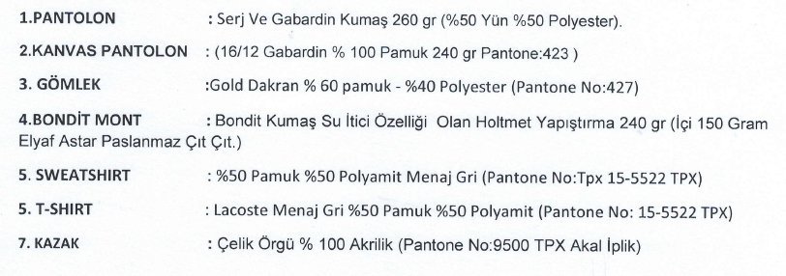
AYAKKABI;
Kışlık Bay ve Bayan Ayakkabı & Botların Özellikleri
- Kışlık bay ve bayan ayakkabılar ve botlar 1,4 mm ve 1,6 mm deri kalınlarında olmadır.
- Vidala veya Analin natürel deri kullanılacaktır. Cilt ve yarma deri kullanılmayacak.
- Kauçuk taban, termo taban veya kışa uygun kaymaz taban kullanılmadır.
- Ford ve bombelerde çökme yapmayacak malzeme kullanılmadır.
- İç astar ve mostra deri veya sıcak astar kullanılabilir. Sıcak astar kullanılması durumunda terletme ve kokuyu minimize etmesi açısında açısından dikkatli seçilmedir.
- Bağcık kısımlarında kapsül kullanılacaktır.
Yazlık Bay ve Bayan Ayakkabı Özellikleri
- Yazlık bay ve bayan ayakkabılar 1,2 mm ve 1,4 mm deri kalınlarında olmadır.
- Analin natürel deri kullanılacaktır. Cilt ve yarma deri kullanılmayacak.
- Poliüreten, eva, termo veya yaza uygun taban kullanılacaktır.
- Ford ve bombelerde çökme yapmayacak malzeme kullanılmadır.
- İç astar ve mostra deri veya sıcak astar kullanılabilir. Sıcak astar kullanılması durumunda terletme ve kokuyu minimize etmesi açısında açısından dikkatli seçilmedir.
- Bağcık kısımlarında kopmayacak şekilde tasarlanmalıdır.
Şartname İmza Tarihi:

BİLGİ FİRMA

Alper Eriten
Teknik ve İdari İşler Direktörü

